新 书 推 荐

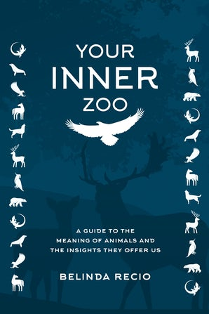
中文书名：《你的内在动物园：动物的意义和它们提供给我们的见解的指南》
英文书名：Your Inner Zoo: A Guide to the Meaning of Animals and the Insights They Offer Us
作 者：Belinda Recio
出 版 社：Skyhorse Publishing
代理公司：ANA/Connie Xiao
出版时间：2021年11月
代理地区：中国大陆、台湾
页 数：408页
审读资料：电子书稿
类 型：科普/励志

内容简介：

我们能从一只小山羊的活泼、一只鹰的专注、一只蝴蝶的转变或一只熊的冬眠中学到什么?

动物如何通过它们的自然和文化历史，为我们提供帮助，帮助我们更好地了解自己，处理关系，或改变我们生活的一个方面?我们崇拜或害怕的动物是否揭示了我们的某些特征?那些出现在我们梦境、视觉和创意灵感中的动物呢?以下是《你的内在动物园：动物的意义和它们提供给我们的见解的指南》一书中提出的一些问题。你可以使用《你的内在动物园》：

• 通过动物来探索自己
• 像老师和向导一样对待动物
• 探索动物遭遇的可能意义
• 通过动物的自然和文化历史与它们联系
• 作为动物象征主义词典
• 作为创意生成器和创意工具

通过探索动物生物学和行为，以及动物在象征、神话和传统中所扮演的文化角色，《你的内在动物园》邀请您将动物视为一种启发性想法的来源，这些想法可以导致自我发现和与超人类世界联系的，更深层次的认识。

作者简介：

贝琳达·雷西奥(Belinda Recio)是美国人道协会动物与社会研究创新奖的获得者。她写过许多书，包括《动物的心灵与思想》（Inside Animal Hearts and Minds）和《当动物得救》（When Animals Rescue），还为教育电视、博物馆和出版社编写了获奖的科学课程。

谢谢您的阅读！
请将回馈信息发至：萧涵糠(Connie Xiao)
安德鲁﹒纳伯格联合国际有限公司北京代表处
北京市海淀区中关村大街甲59号中国人民大学文化大厦1705室, 邮编：100872
电话：010-82449325
传真：010-82504200
Email: Connie@nurnberg.com.cn
网址：www.nurnberg.com.cn
微博：http://weibo.com/nurnberg
豆瓣小站：http://site.douban.com/110577/
微信订阅号：ANABJ2002


